
Fecha de entrega: 01/10/24
Espacio Curricular: Física
Docente: Gabriela Sierra

Curso: 4º Año “B”
Integrantes: Ernesto Coll, Lola Sánchez, Candelaria Alcota, Eleonora Baldovino y Santiago Cuevas

Guía N8.
Dinámica – Leyes de Newton

Colegio Santa Rosa de Lima – 4° Año Ciclo Orientado
FÍSICA

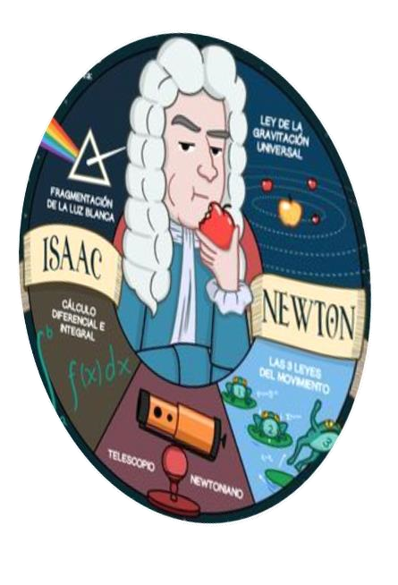

Guía
8
:

Dinámica
–

Leyes de Newton

Actividad 1

Observa detenidamente el siguiente video

https://youtu.be/m8NBT0SL5C
A

Enuncia las tres leyes o principios de Newton.

Actividad 2

Piensa y explica en función de los principios las siguientes cuestiones:

1)

El uso de cinturones de seguridad.

2)

El movimiento de los cohetes.

3)

Según el cuento de los tres chanchitos ¿Por qué el lobo no pudo derribar la casa del tercer chanchito?

Puedes agrega
r imágenes o videos a las explicaciones.

Actividad 3

Realiza una ficha biográfica de Newton, para conocer un poco más sobre este físico.

Visita el siguiente link para saber como se realiza:

https://drive.google.com/file/d/1nBz64SvVuCczmqeOGqm2RNx8dhOG1WG4/view?usp=sharin
g

Actividad 4
En 1655 a Isaac Newton le tocó vivir una situación similar a la que nos toca vivir a nosotros, una cuarentena por la peste bubónica. Averigua ¿qué hizo en ese periodo de aislamiento?
En la cuarentena vivida en estos años, se han generado varios memes en relación a este hecho en la vida de Isaac. Busca y pega alguno en la guía.
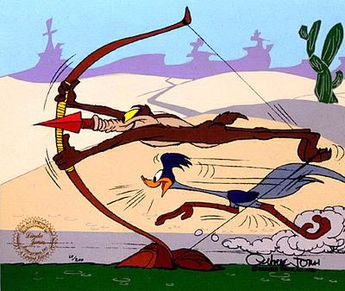
Actividad 5
Selecciona escenas de dibujos animados (Correcaminos, Tom y Jerry, etc.) en las que se pongan de manifiesto o no se cumplan las tres leyes de Newton (Al menos uno para cada una).

Respuestas:

Actividad 1:

-1era ley:
Todo cuerpo tiende a mantener su estado de movimiento uniforme o reposo.

-2da ley:
La suma de las fuerzas aplicadas sobre un cuerpo es igual a la masa por la aceleración qué experimenta este cuerpo. F= m.a

-3ra ley:
Si ejerces una fuerza sobre un cuerpo este cuerpo ejerce una fuerza igual en módulo y dirección pero sentido contrario.

Actividad 2:
1) *El uso de cinturones de seguridad:*

- *Primera Ley de Newton (Inercia):* Un objeto en reposo o en movimiento continuará en ese estado a menos que una fuerza externa actúe sobre él.

- Al estar en un auto, tu cuerpo viaja a la misma velocidad que el vehículo. Si el auto frena de repente, tu cuerpo tiende a seguir en movimiento (inercia). El cinturón de seguridad aplica una *fuerza externa* que detiene tu movimiento, protegiéndote de chocar con el volante o el parabrisas.

2) *El movimiento de los cohetes:*

- *Tercera Ley de Newton (Acción y reacción):* Por cada acción, hay una reacción de igual magnitud y en dirección opuesta.

- Los cohetes se mueven expulsando gases a alta velocidad en la dirección opuesta a la que desean avanzar. Esto genera una *fuerza de reacción* que impulsa el cohete hacia adelante. El combustible se quema, creando una expansión de gases que es expulsada hacia abajo, mientras que el cohete es empujado hacia arriba.

3) *Porque el lobo no pudo derribar la casa del 3er chanchito:* - *Tercera Ley de Newton (Acción y reacción):* En el cuento, el lobo intentaba derribar la casa del tercer chanchito soplando fuerte, lo que genera una fuerza.

- La casa del tercer chanchito estaba hecha de ladrillos, que son más resistentes y no se mueven fácilmente. La fuerza aplicada por el lobo al soplar fue insuficiente para derribar la casa, ya que esta *reaccionó* con una fuerza equivalente, pero en dirección opuesta, neutralizando el intento del lobo de destruirla. Es decir, la estructura sólida de la casa aplicó una fuerza de *reacción* que resistió el ataque del lobo.

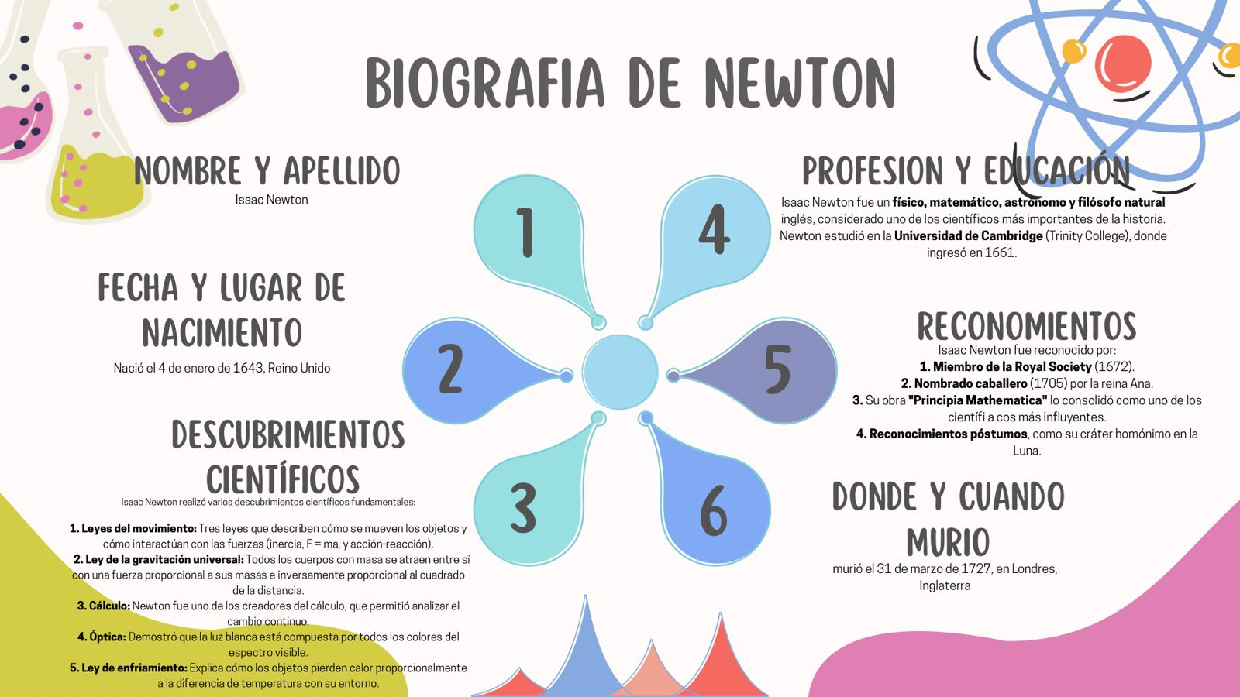
Actividad 3:

Actividad 4:

-Durante su cuarentena por la epidemia de la peste bubónica, Isaac Newton elaboró la Ley de la gravedad.
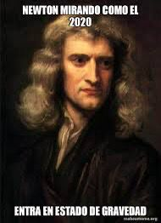
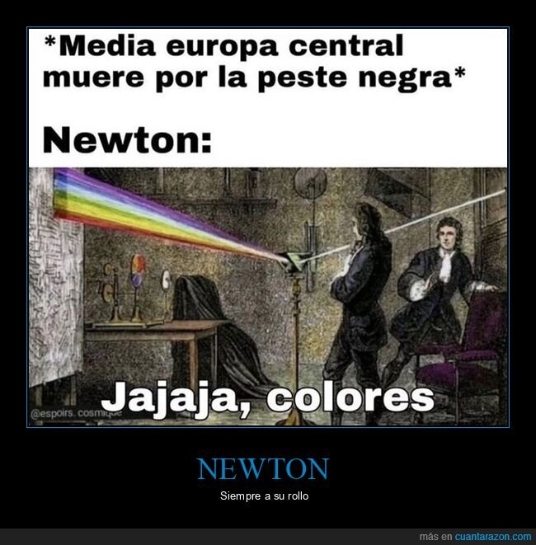

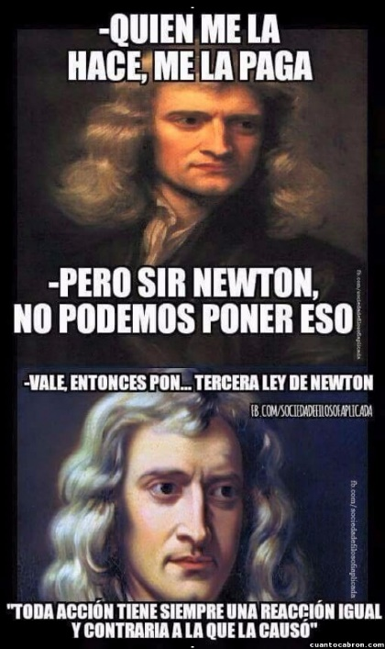
Sobre la pandemia
Actividad 5:

-Primera Ley



-Segunda Ley



-Tercera Ley

-Fin del Trabajo Práctico. Gracias

